Федеральное государственное автономное

образовательное учреждение высшего образования

«Национальный исследовательский университет ИТМО»

**Информационная безопасность**

**Работа 5**

Аудит паролей с помощью менеджера паролей

Группа: P3416

Выполнил:

Сиразетдинов Азат Ниязович

г. Санкт-Петербург

2025

# Выполнение

## Регистрация в менеджере паролей

Зарегистрировался в BitWarden используя пароль высокой надежности

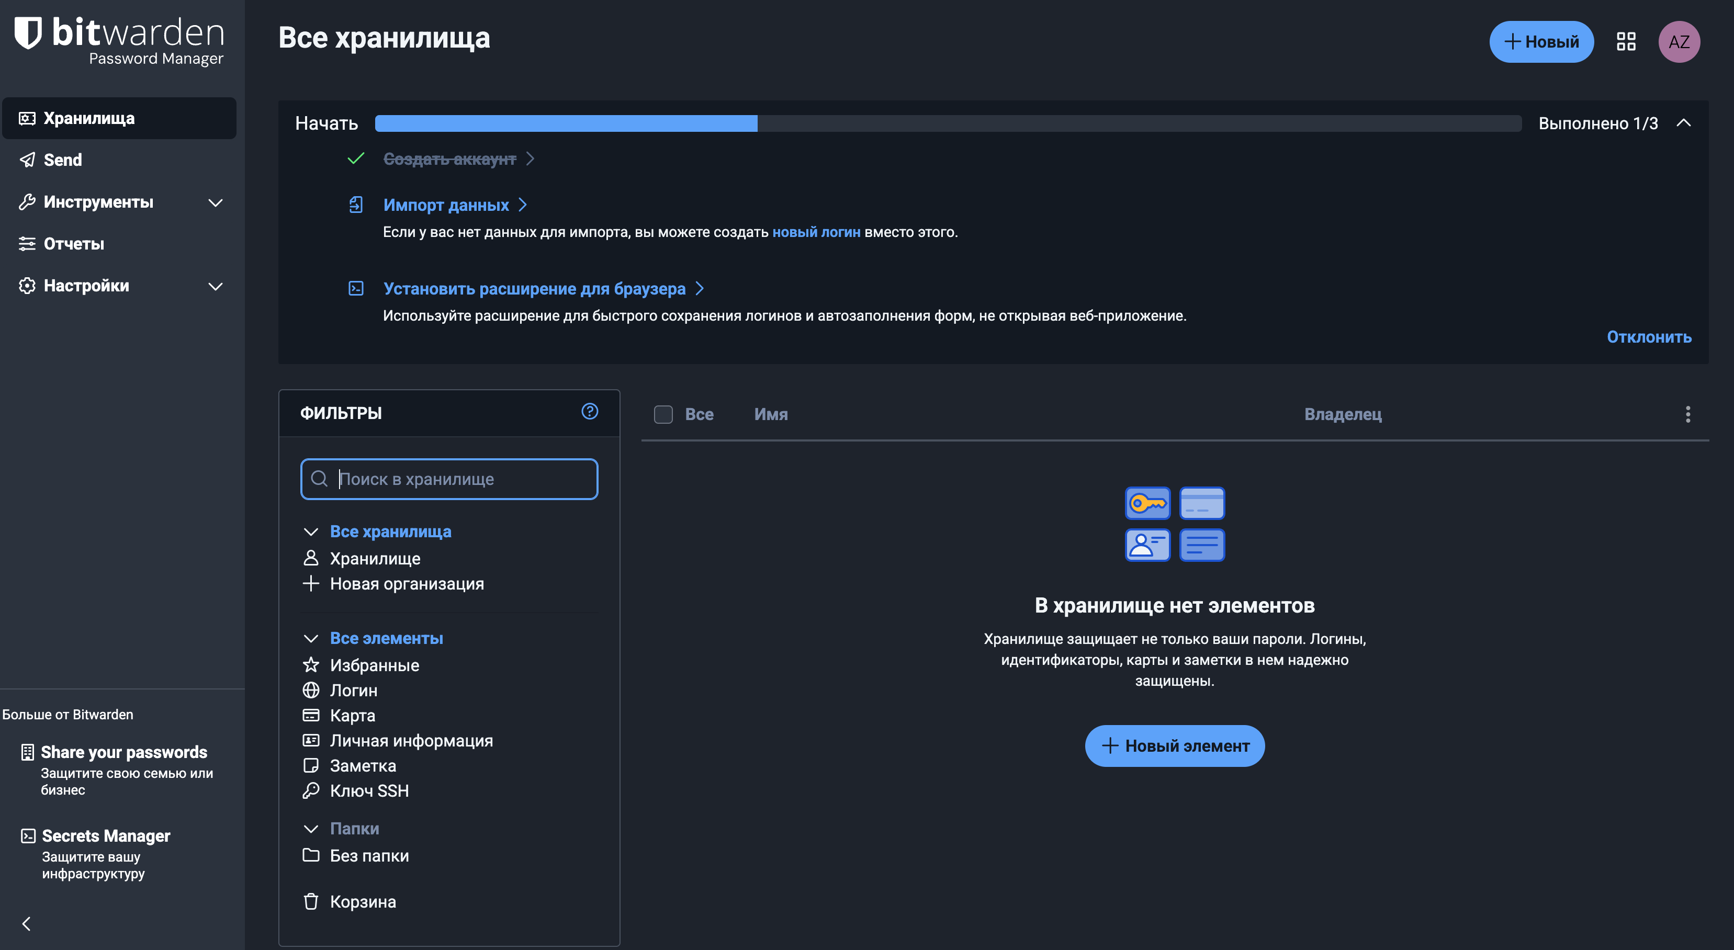

## Поиск утечек паролей

Проверяем на <https://haveibeenpwned.com/> какие пароли фигурировали в утечках

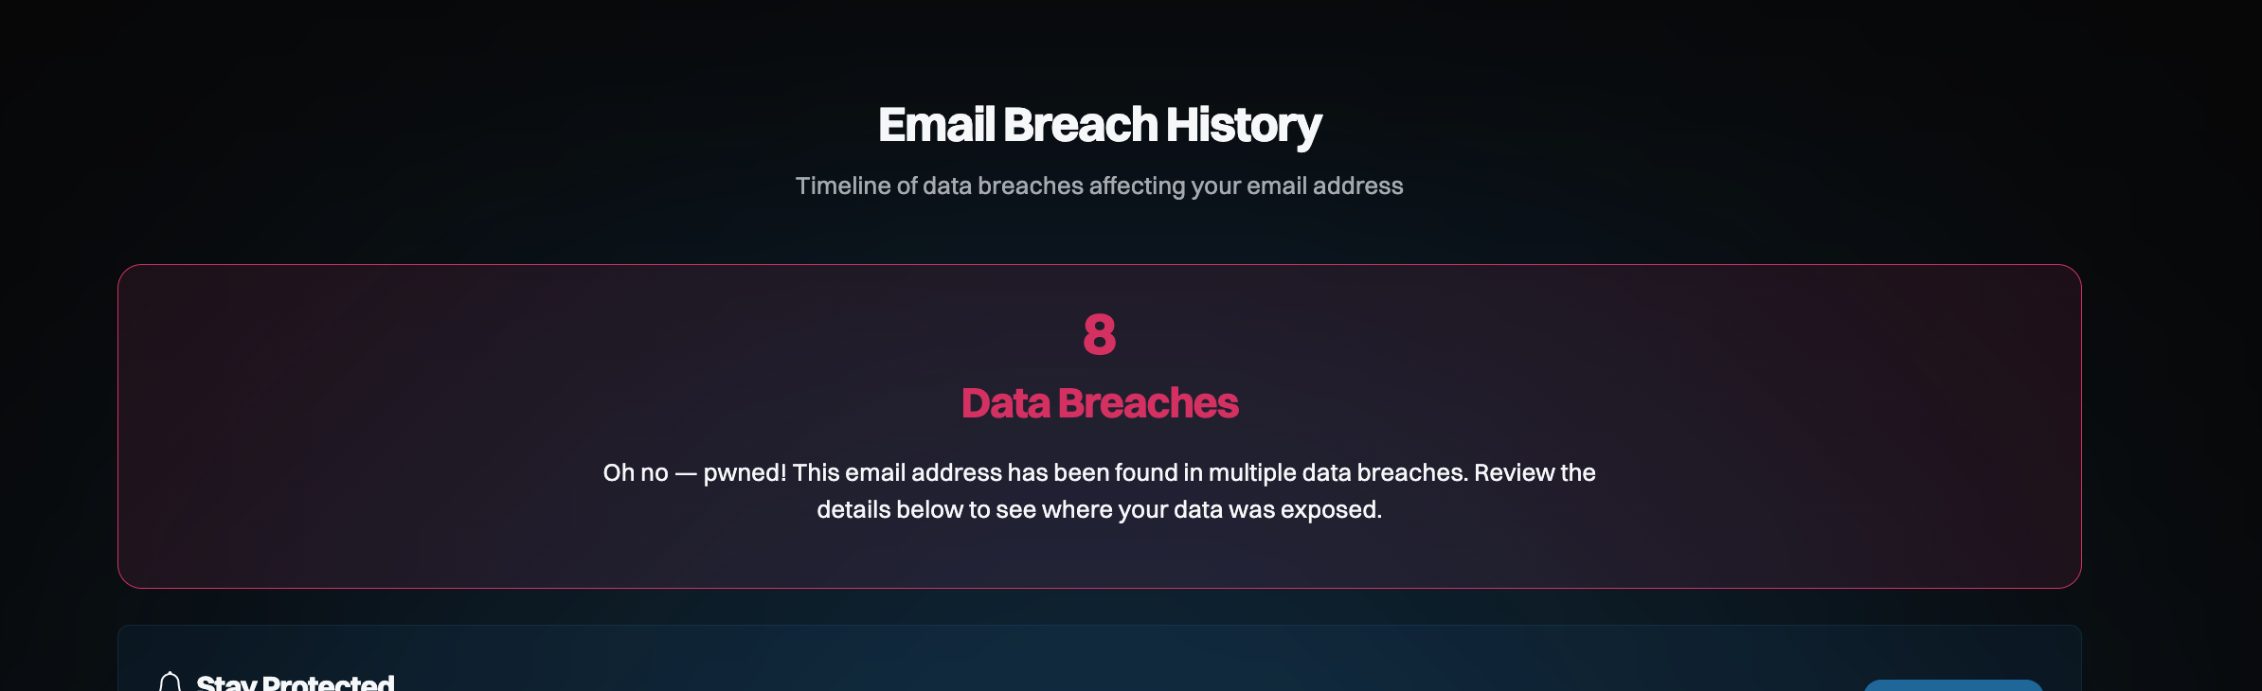

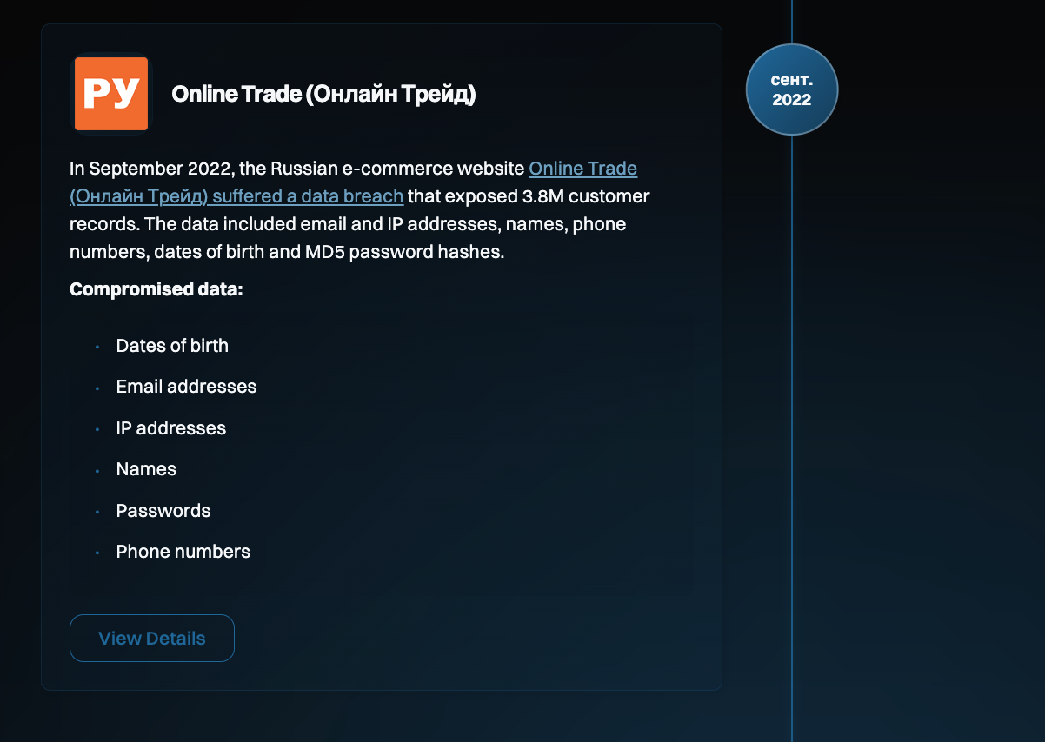

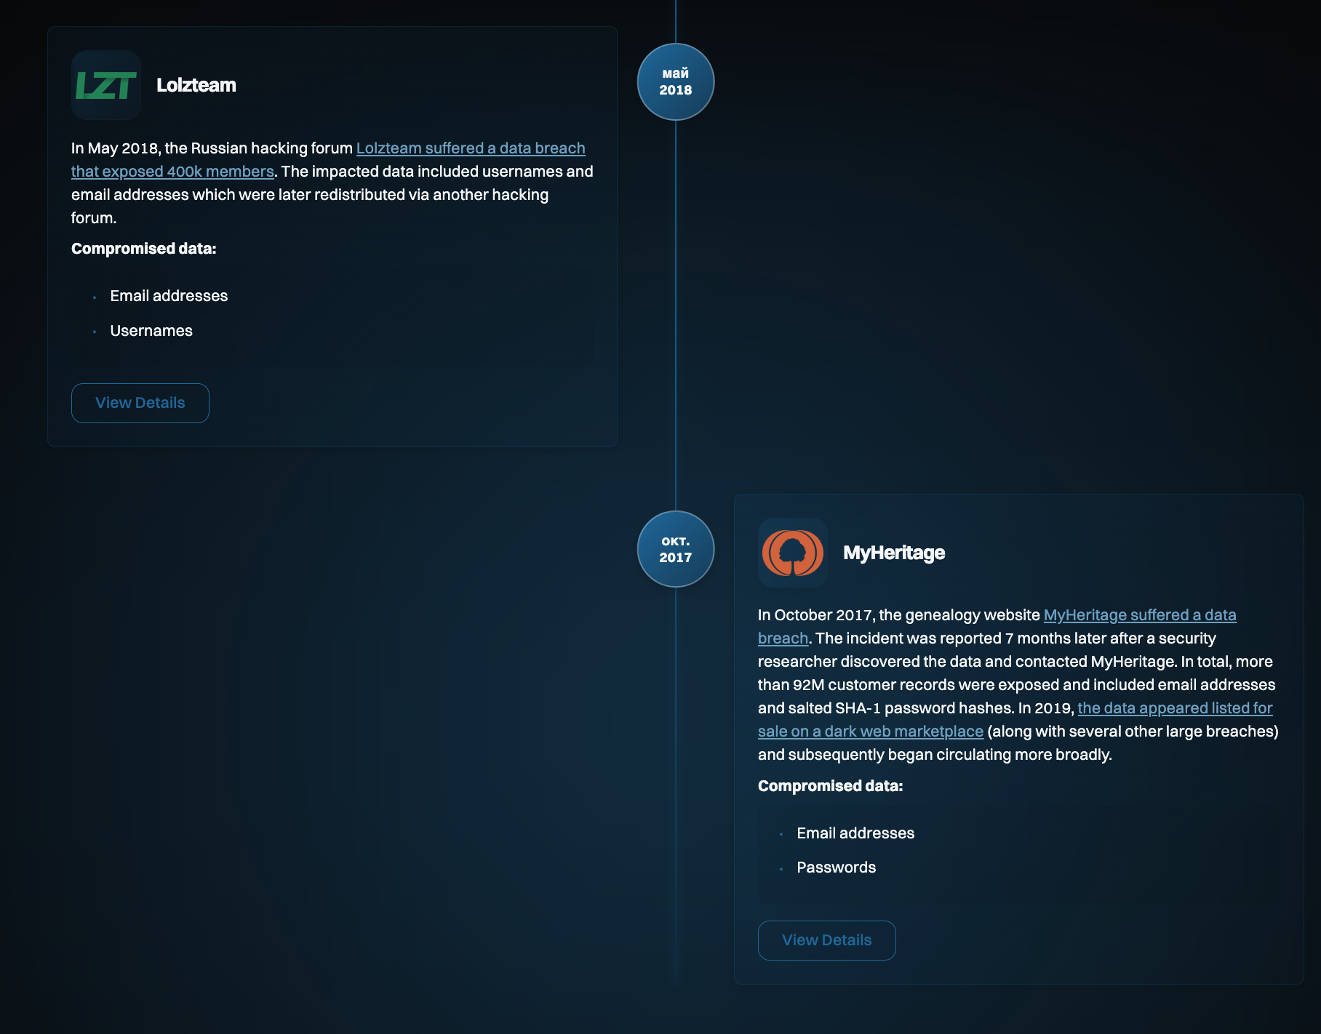

Остальные утечки – Stealer логи.

Для сервисов, пароли от которых были скомпрометированы – создам новый пароль

## Настройка генератора паролей

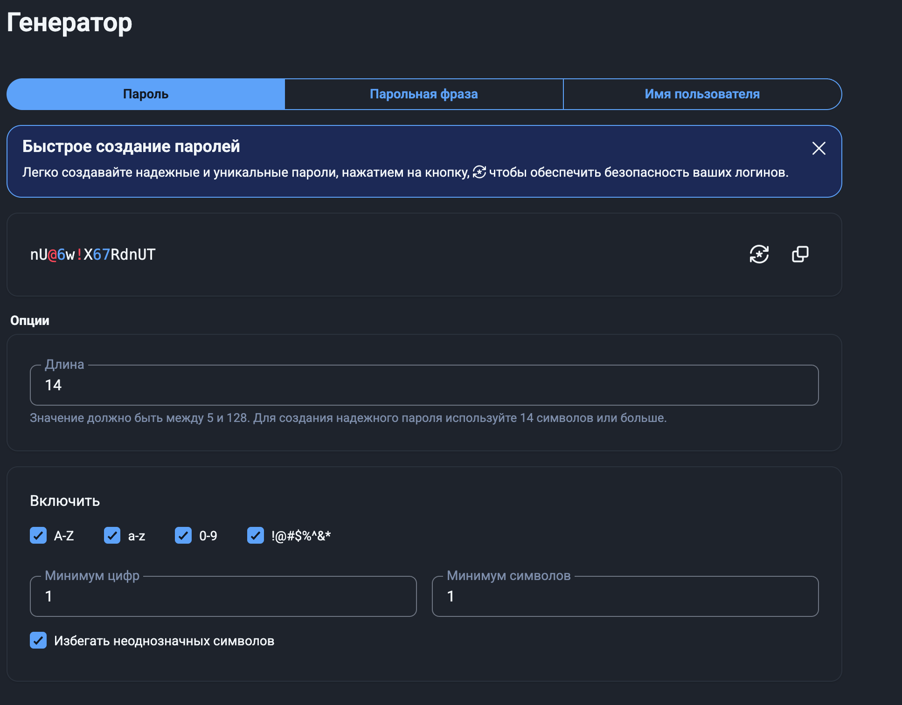

Параметры:

* 14 символов
* Буквы обоих регистров, цифры, символы

## Новый пароль DNS

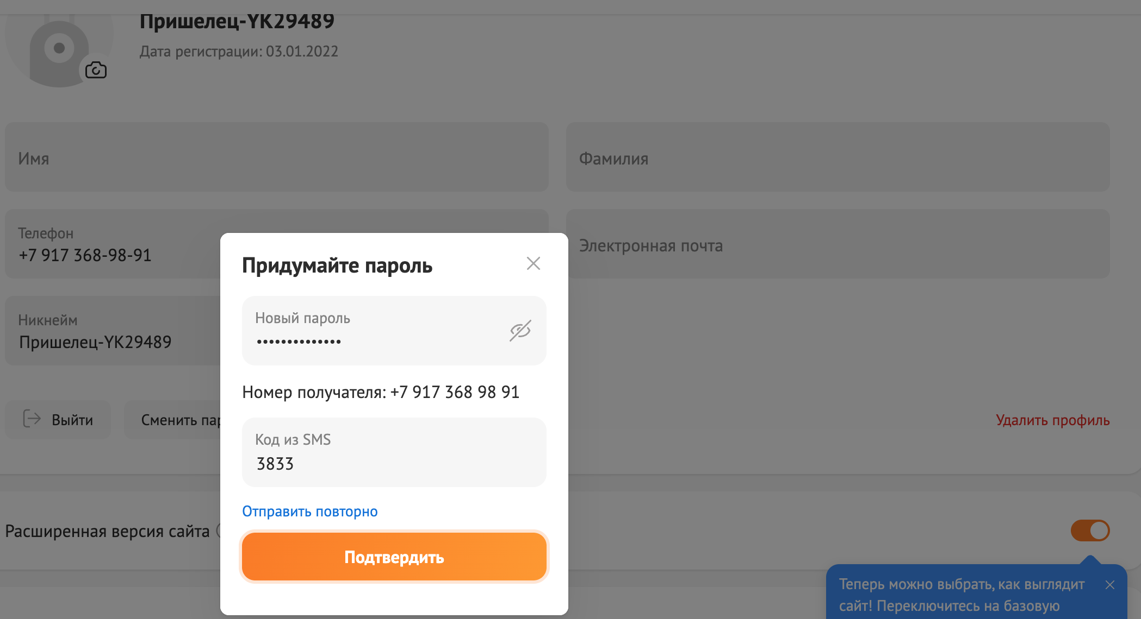

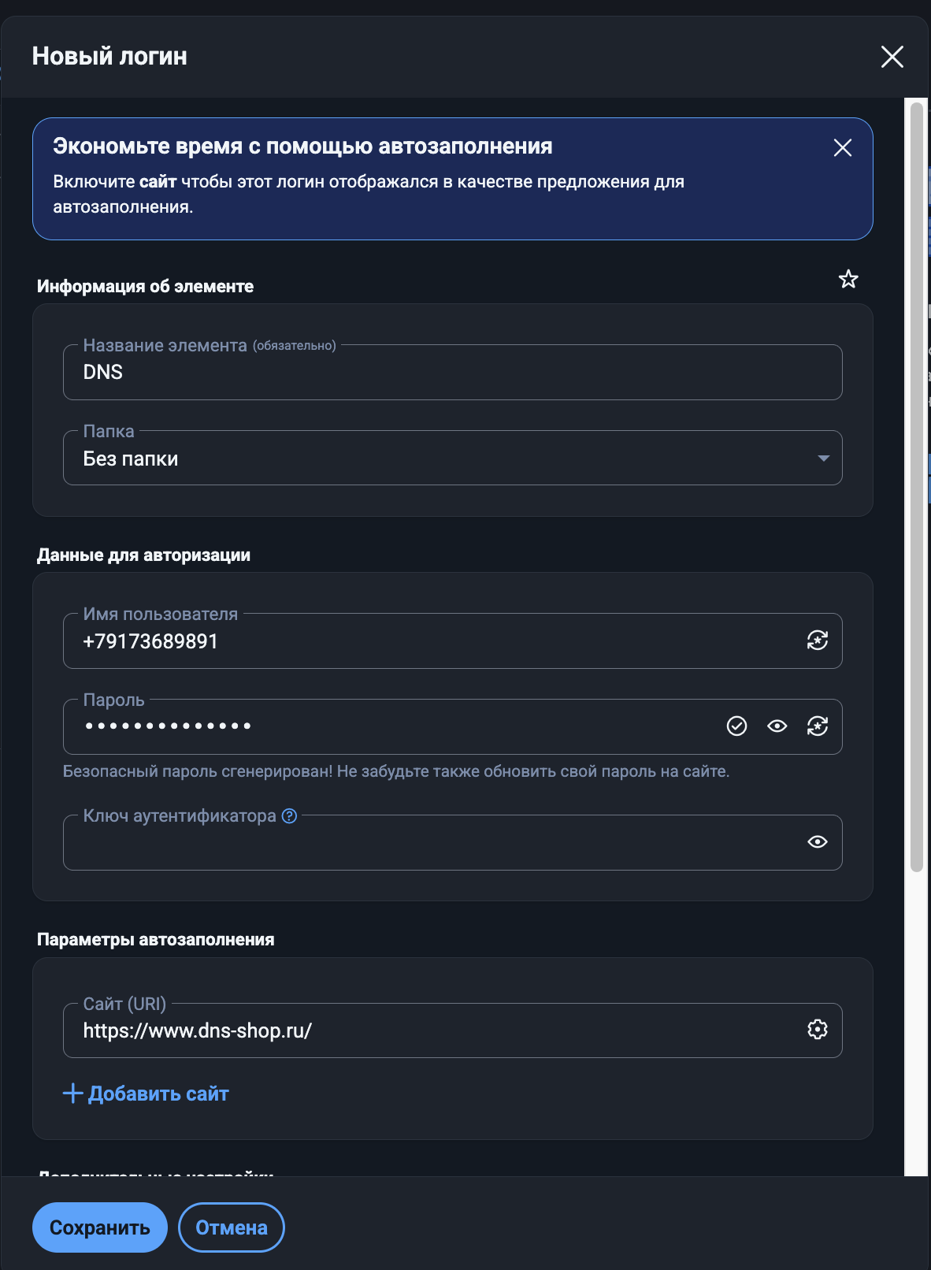

## Lolz

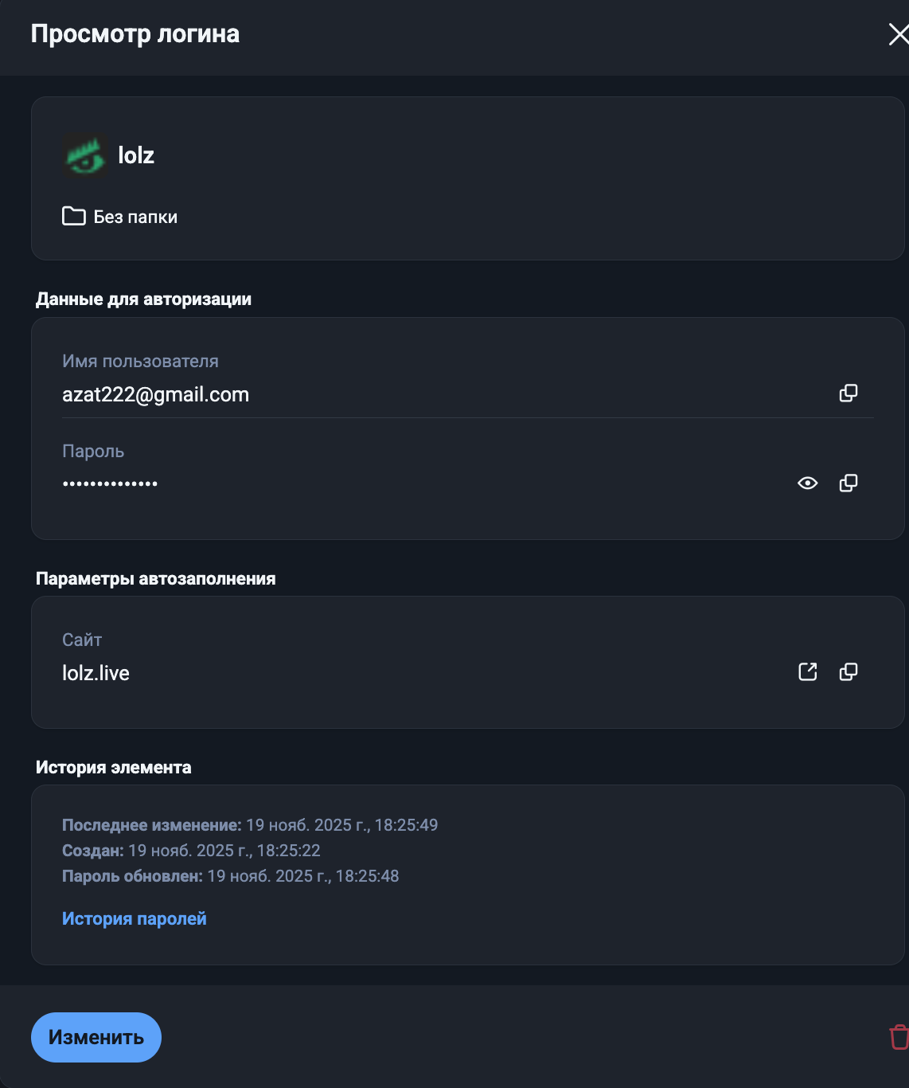

## MyHeritage

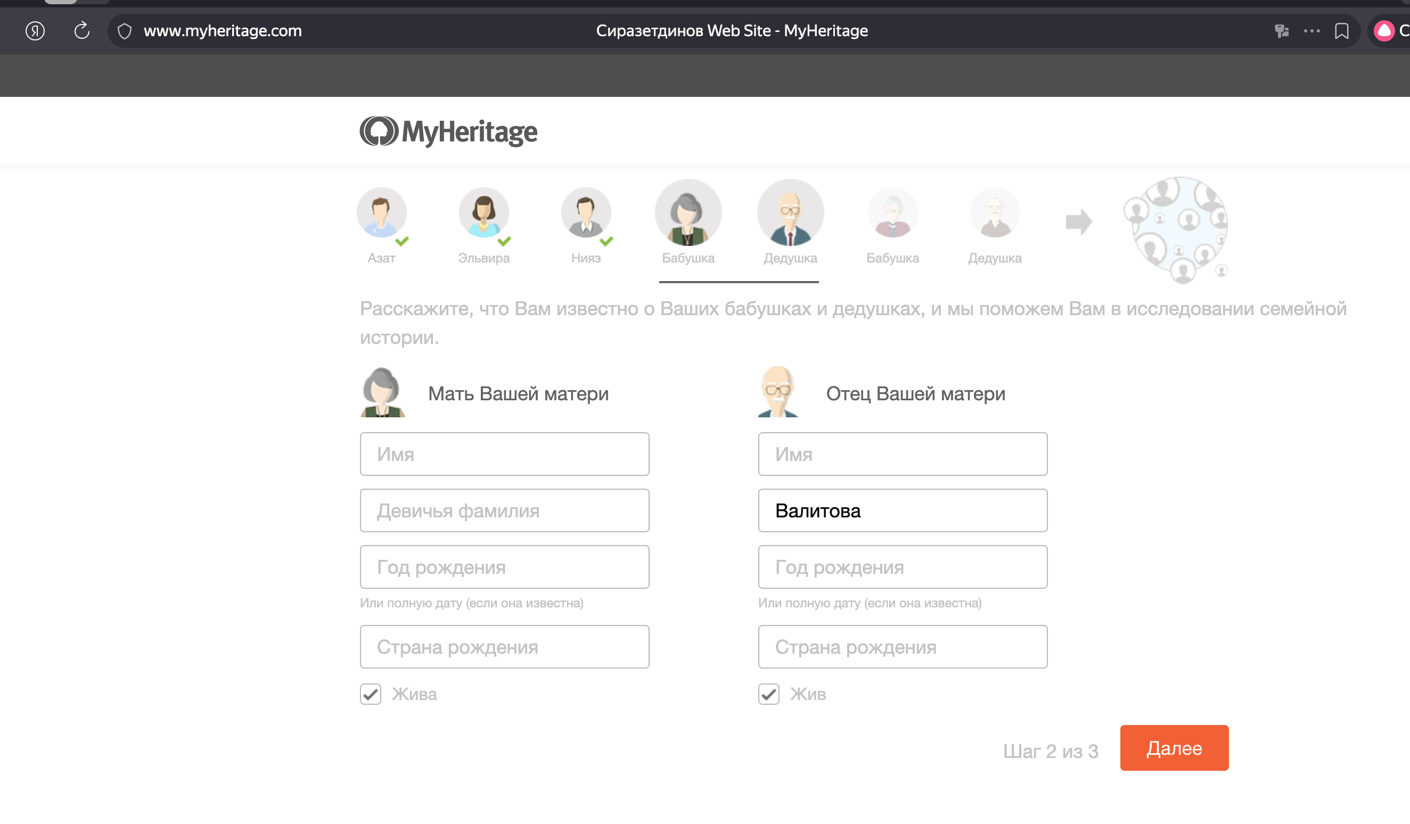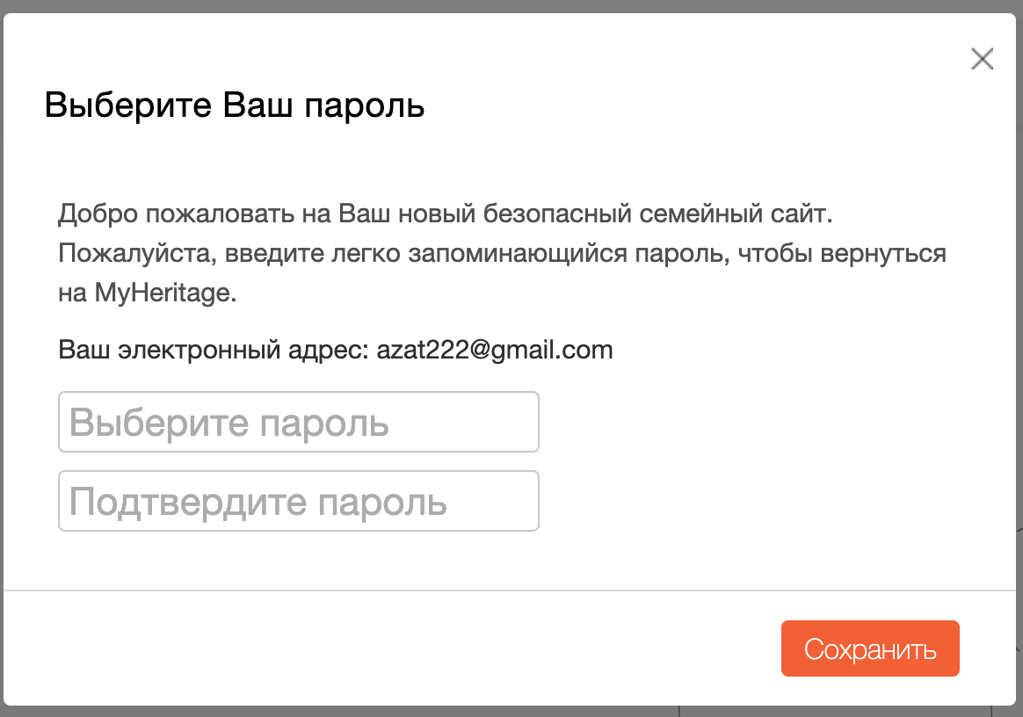

Почему-то моего профиля не существовало на этом сервисе. Видимо в утечку попало, потому что мои родители добавили мою электронную почту в генеалогическое древо.

Создадим пароль с помощью BitWarden

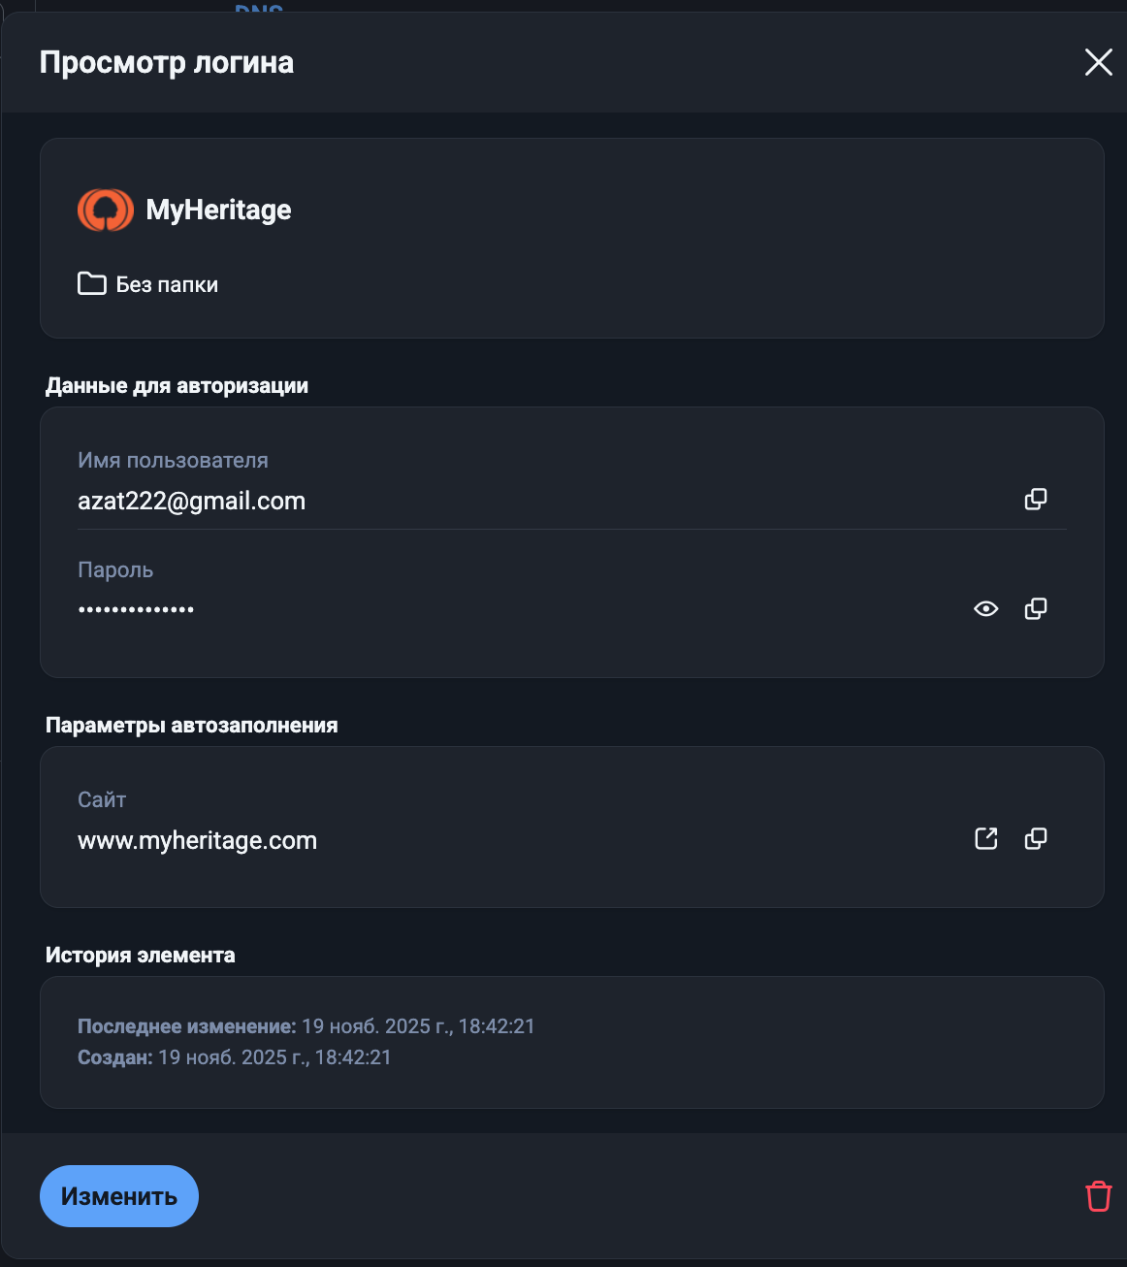

## Вконтакте

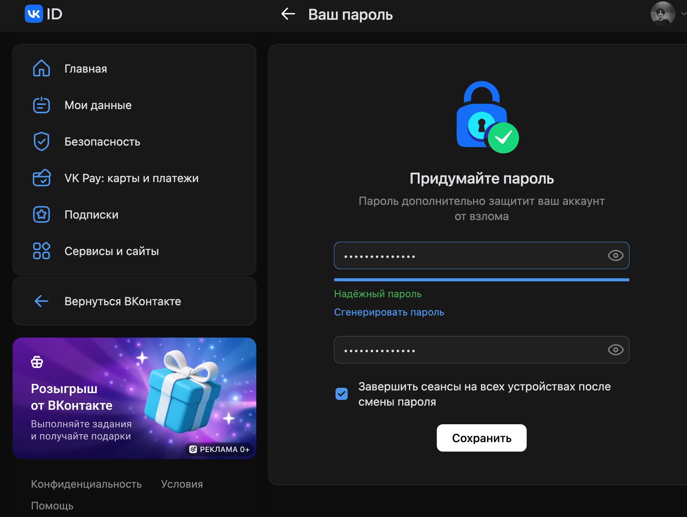 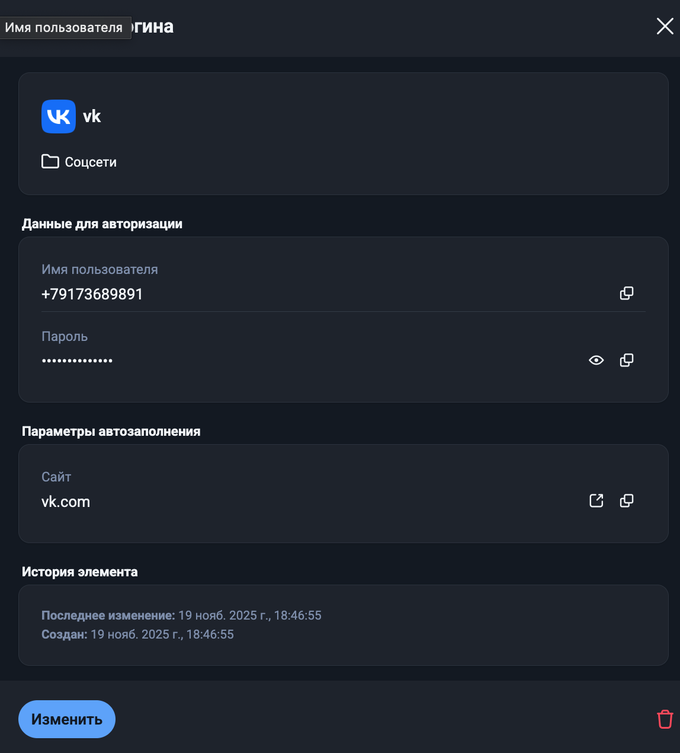

## Авито

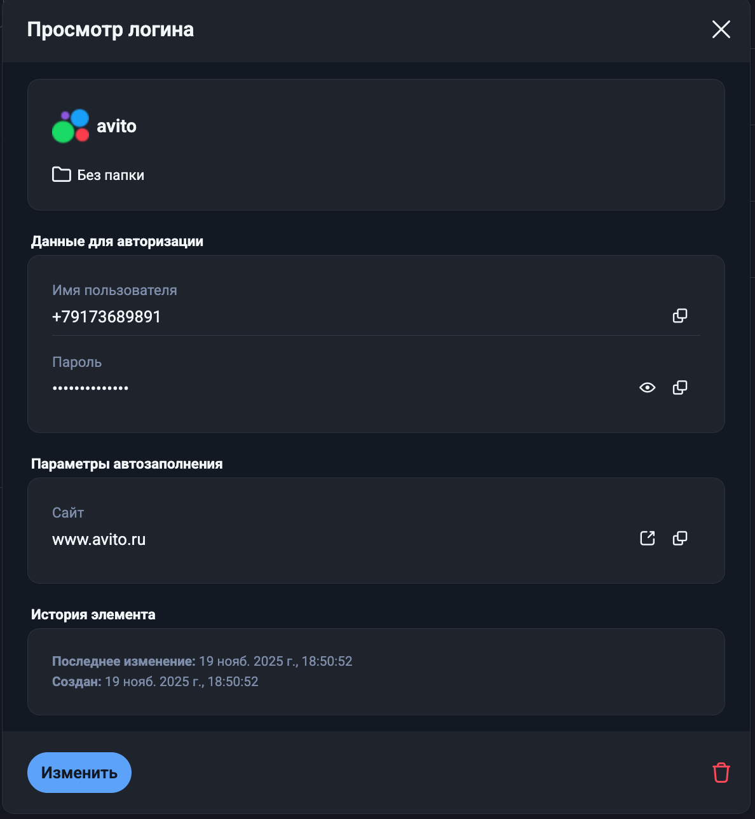

В итоге было изменено 5 паролей:

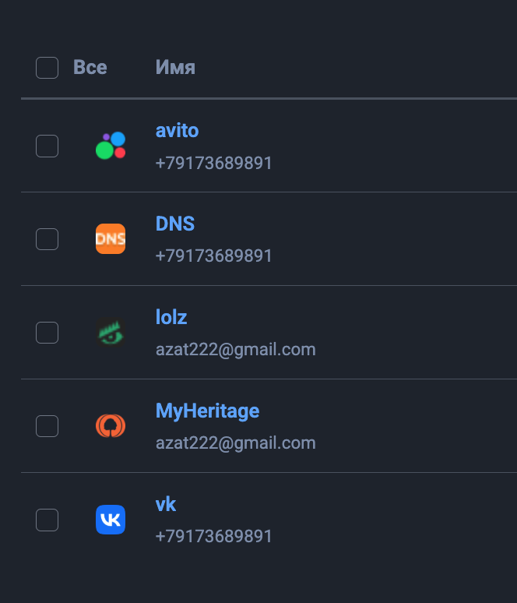

## Настройка TOTP

Включим двухфакторную аутентификацию для вконтакте

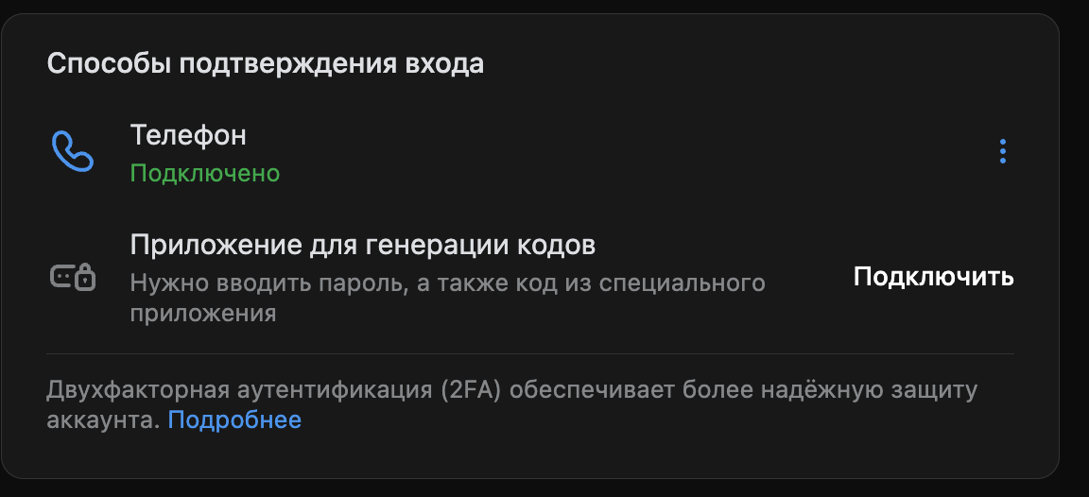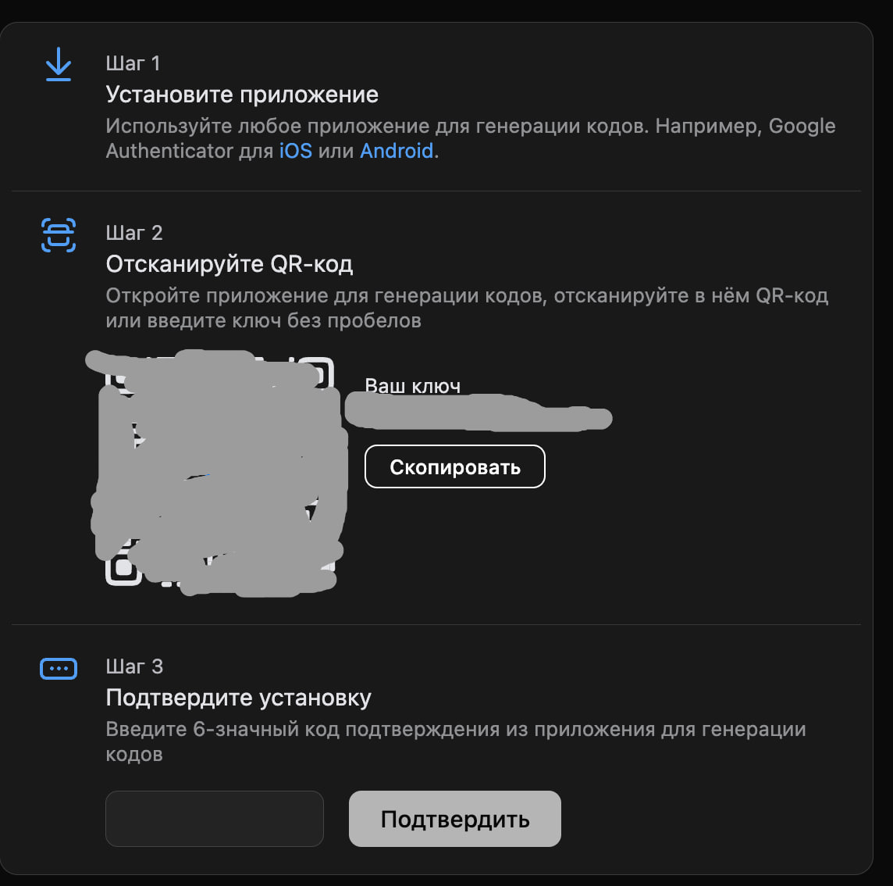

Настроил коды подтверждения в Google Authenticator:

